

# Nästa steg Implementering – mall till handlingsplan

## Implementering

## Mall till handlingsplan

Implementering av utbildningsinsatser

Introduktion och vägledning

För att stärka effekterna och hållbarheten av en utbildningsinsats är det en förutsättning att det finns **en strategi och en konkret plan** för *hur* implementeringen ska ske.

**Strategin** behöver vara förankrad i hela styrkedjan och beskrivas ofta i en vision, projektplan eller strategiplan. Kanske det redan finns en sådan hos er när det gäller kompetensutveckling av organisationens personal?

En **handlingsplan** är ett bra hjälpmedel för att konkretisera och bryta ner visioner, strategier och mål till konkret verkstad. Handlingsplanen fungerar som ett enkelt styrredskapför att genomföra en förändringsprocess – stor som liten.

Handlingsplanen skapas av er som ska vara med att genomföra insatsen. Genom involvering säkras motivation och ett aktivt ägarskap av processen. Det är bra om representanter från både de som ska leda och genomföra projektet och de som kommer känna av förändringarna deltar i process med att ta fram planerna – eller åtminstone att ni lyssnar in målgruppens behov.

De övergripande frågorna som handlingsplanen kan ge svar på är:

* *Vad behöver ni göra (mer av) internt i era organisationer för att sprida och implementera interkulturell kompetens i organisationen?*
* *Varför?*
* *Vilken effekt vill ni uppnå?*
* *Hur vill ni göra det?*

I **Guide till implementering** som finns att skriva ut på modulsidan finns det mer förklaringar, inspiration, goda råd och exempel på frågor som ni kan använda för att förbereda er innan ni besluter att sätta i gång med ett förändringsarbete.

Mallen här togs fram som stöd för aktörernas implementeringsarbete i IKO och är justerad så att den kan användas bredare. Dock har vi tagit utgångspunkt i att handlingsplanen gäller ett förändringsarbete kring värderingar, attityder, förhållningssätt och kommunikativa beteenden som innehåller någon form av utbildningsinsats inom interkulturell kompetens som viktigaste aktivitet. Du kan givetvis anpassa mallen till ditt eget sammanhang.

Frågorna i *kursiv text* är tänkta som inspiration. Det är ofta bra att svara systematiskt på dem för att säkerställa att ni kommer hela vägen runt i planeringen.

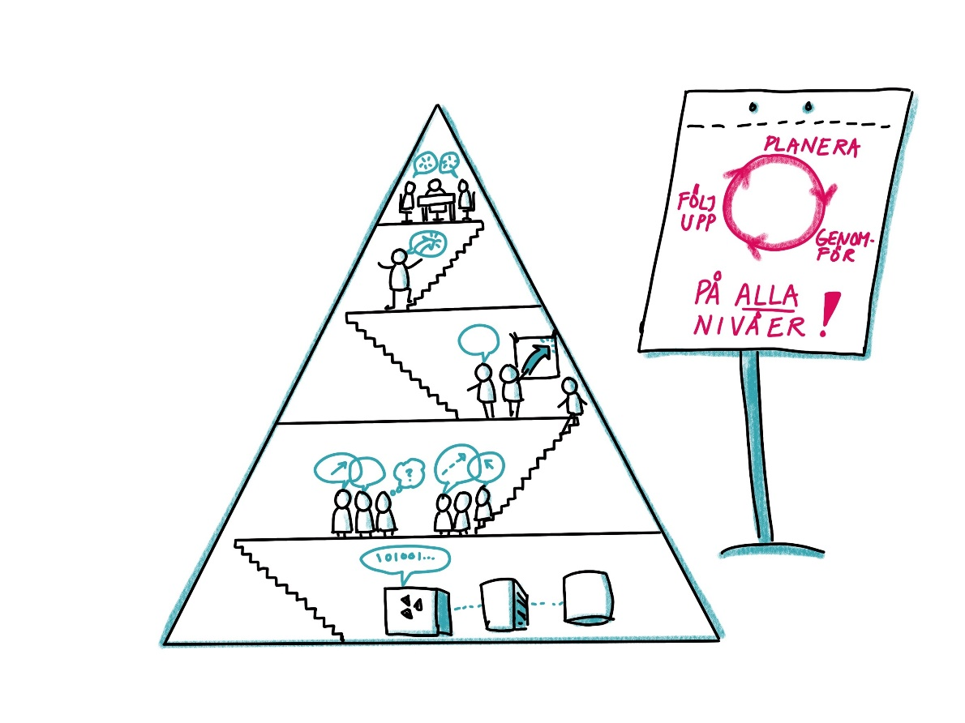

# Handlingsplan (mall)

|  |
| --- |
| **Organisationens namn:** |
|  |

*Vem tog fram handlingsplanen?*

|  |  |  |
| --- | --- | --- |
| *Befattning* | *Namn* | *Kontaktuppgifter* |
|  |  |  |
|  |  |  |
|  |  |  |
|  |  |  |
|  |  |  |

|  |
| --- |
| **Nulägesanalys/problembild:**   1. *Hur är lägesbilden när det gäller interkulturell kompetens?* 2. *Vad vill ni förändra och varför?* 3. *Vad skulle hända om ni* ***inte*** *påbörjade en förändring?* 4. *Vilka interkulturella kompetenser saknas i organisationen?* 5. *Hos vem?* 6. *Varför är det ett problem?* 7. *Var behövs mer samverkan inom mångfaldsarbetet?*   (Använd gärna aktiviteten ”Kom i gång med att lyckas” som finns på modulsidan som avstamp för att ta fram denna del av handlingsplanen) |
| ***Skriv svar på frågorna 1-7 här:*** |
| **Målgrupp:**  *Vem ska delta i de insatser ni vill sätta* igång (till exempel utbildningar, handledningsgrupper, kollegialt stöd)?  *Var så konkret som möjligt och beskriv t.ex. befattning/yrke, antal och kön*  *Definiera gärna målgruppen för varje aktivitet som ni listar nedan:*  *Aktivitet 1…*  *Aktivitet 2… etc.*  *Vem kommer att märka förändringen som projektet ska åstadkomma? (målgrupp till exempel kunder, elever, nya anställda)* |
| **Skriv här:** |
| **Konkreta mål – vilka förändringar vill ni uppnå?**  *Beskriv ett eller flera mål så konkret som möjligt* (till exempel: En mer inkluderande arbetsmiljö, fler anställda med utländsk bakgrund)  *På vilket sätt (om något) kopplar dessa mål sig till andra pågående insatser/projekt i organisationen?* (Er jämställdhetspolicy? FN:s globala hållbarhetsmål?)  *Finns det möjligheter att skapa synergieffekter?* (Andra projekt/insatser som är på gång som kan samordnas, att fler individer kan nås?)  *Finns det möjligheter att skapa samarbete och/eller effektivisera ert arbete?* |
| ***Skriv här:***  Mål 1:  Mål 2:  Mål 3 etc.: |

|  |
| --- |
| **Insatser och aktiviteter:** *Vad vill ni konkret göra för att nå målen?*  *Beskriv insatserna så konkret som möjligt*  *Se till att deltagare/målgrupp matchar med det ni skrev ovan och fundera ordentlig på varför att det är just dessa insatser kommer ta er närmare målen.* |
| ***Skriv här:*** |
| **Sammanhang:** *På vilket sätt ska de valda aktiviteterna (t.ex. utbildningar och andra insatser) föra er fram mot målen?* |
| ***Skriv här*** |
| **Uppföljning:** *Hur vill ni följa upp/utvärdera insatserna? När?* |
| ***Skriv här:*** |
| **Kommunikation och spridning av information?** Vilka ska involveras och informeras och varför?  *Om ja, beskriv tankar/planer och ev. kontaktperson hos er.* |
| ***Skriv här:*** |

|  |
| --- |
| **Tidplan med deadlines och ansvarig person**  *Ju mer konkret, desto bättre. Använd t.ex. schemat nedan för att göra tidsplanen.* |
| ***Skriv här:***   |  |  |  | | --- | --- | --- | | **Vilken aktivitet ska göras?** | **Vem gör?** | **När är det klart? (Deadline)** | |  |  |  | |  |  |  | |  |  |  | |
| **Övrigt:** |

